
TARJETA JOVEN
Comprador: | Varios | Departamento: | Varios
Mail: | Varios | Tiendas participantes: | Todas
Resurtido |  | Mecánica | 14094

Buena tarde Gerencias,

Compartimos con ustedes la promoción de
TARJETA JOVEN aplicables con cupón:

DEPARTAMENTOS PARTICIPANTES:

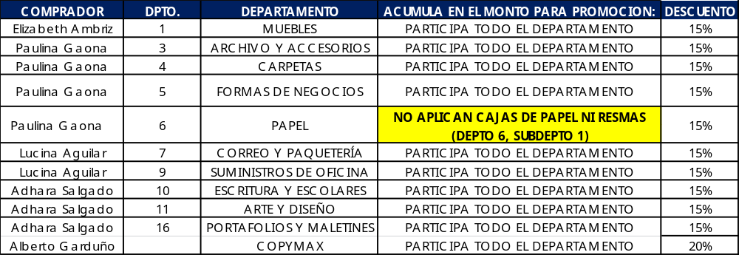
PRODUCTOS Y SERVICIOS NO PARTICIPANTES
QUE NO ACUMULAN PARA ACUMULAR EL MONTO DE COMPRA DE LA PROMOCIÓN

- NO PARTICIPAN CAJAS Y RESMAS DE PAPEL (DEPTO 6, SUBDEPTO 1)
- NO APLICAN TARJETAS DE REGALO O SERVICIOS (INCLUIDO DEPTO 15, SUBDEPTO 4, CLASE 3)
- TARJETAS PREPAGADAS DE REGALO Y/O SERVICIOS (ITUNES, XBOX, SPOTIFY, NETFLIX, ETC.)
- GARANTÍAS EXTENDIDAS
- NO APLICA EL PAGO POR MEDIO DE VENTA CON CARGO A RECIBO TELMEX.

PROCEDIMIENTO DE VENTAS EN TIENDAS

DE FORMA AUTOMÁTICO:
ESTA PROMOCIÓN APLICA ÚNICAMENTE CON LOS ARTÍCULOS PARTICIPANTES.

- EL CAJERO VERIFICA QUE SEAN ARTÍCULOS DE DEPARTAMENTOS PARTICIPANTES.
- EL CAJERO ESCANEA EL CÓDIGO DE CADA ARTÍCULO PARTICIPANTE.
- SE REFLEJA EL BENEFICIO AUTOMÁTICO AL CLIENTE.
- ESCANEA EL CUPÓN.



Nota: Favor de reiniciar cada una de sus terminales y escanear siguiente el cupón.

Cualquier duda favor de comunicarse con el área de Compras.

TÉRMINOS Y CONDICIONES
- Mostrar la TARJETA JOVEN al momento de pagar (LA TARJETA ES DIGITAL).
- Aplica sólo en tiendas físicas.
- No aplica con otras promociones o descuentos.
- No transferible.

